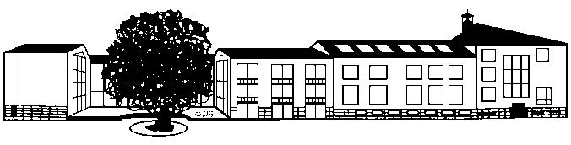
Freiherr-vom-Stein-Schule
Schulplatz 1
38518 Gifhorn
Tel 05371-3747, Fax 05371-12083

Freiherr-vom-Stein-Schule • Schulplatz 1 • 38518 Gifhorn 13. März 2020

Elterninformation

Schulschließung ab dem 16. März 2020

Sehr geehrte Eltern und Erziehungsberechtigte!

Mit Entscheidung des Landes Niedersachsen vom 13. März 2020 werden die Schulen unseres Bundeslandes vorsorglich ab dem 16. März 2020 bis zum Ferienbeginn am 30. März 2020 geschlossen. Diese Maßnahme dient der Eindämmung der weiteren Verbreitung des Corona-Virus`. Die Wiederaufnahme des Unterrichts erfolgt voraussichtlich am 20. April 2020.

Die Lehrkräfte Ihrer Kinder haben für die zwei Wochen der unterrichtsfreien Zeit bis zu den regulären Ferien Arbeitsaufgaben und Materialien zusammengestellt. Diese sollen ihre Kinder selbstständig zuhause bearbeiten. Die Arbeitsergebnisse müssen ihre Kinder bei Wiederbeginn des Unterrichts in der Schule vorlegen. Ihre Kinder wurden von den Lehrkräften angewiesen, keine Schulbücher, Arbeitshefte und Schulmaterialien in der Schule zu lassen. So wollen wir gewährleisten, dass Ihre Kinder in der unterrichtsfreien Zeit die gestellten Aufgaben bearbeiten können.

Sollten Sie Fragen haben, so erreichen Sie uns außerhalb der Ferien unter den folgenden Kontakttelefonnummern:

05371/3747, 05371/12293, 05371/6277556.

Bitte haben Sie Verständnis dafür, dass wir vielleicht nicht immer sofort erreichbar sein könnten. Die Umstände sind auch für uns außergewöhnlich.
Zudem werden wir Sie möglichst zeitnah auf unserer Schulhomepage über Neuerungen informieren:

https://www.stein-schule.de

Bitte helfen Sie mit, die weitere Verbreitung des Corona-Virus` einzudämmen! Überlegen Sie bitte sehr genau, welche Sozialkontakte in dieser besonderen Situation tatsächlich notwendig sind. Bitte besprechen Sie die für uns alle ungewohnten Umstände ebenso mit Ihrem Kind!

Ich möchte betonen, dass aus meiner Sicht kein Anlass für Panik besteht. Es bestehen jedoch ausreichend Gründe, unsere gewohnte alltägliche Lebensführung für die nächste Zeit ein wenig zu verändern, um nicht nur uns selbst und unser Familien, sondern uns alle in Gifhorn, Niedersachsen und der Bundesrepublik Deutschland zu schützen.
Lassen Sie sich bitte vor allem nicht durch ungeprüfte Falschmeldungen im Internet verunsichern. Nutzen Sie bitte zur Informationsbeschaffung seriöse Informationsquellen!
Mir ist bewusst, dass wir alle aufgrund der Situation um das Corona-Virus verunsichert sind. Das beste Mittel gegen Falschmeldungen, Panik, Angst und unangemessenem Verhalten war schon immer das Denken. Lassen Sie uns also gemeinsam in dieser besonderen Situation diese dem Menschen gegebene Fähigkeit pflegen.

Bleiben Sie gesund!

Mit freundlichem Gruß

Dr. Eichner, Rektor

